关于灵犀、九天主控、资费智能体的建设情况说明

一、背景
资费智能体是集团“流量头号工程”的核心任务，要求在灵犀入口实现“查、推、办、用”一体的智能服务。推进过程中，在线公司与集团数智化部在能力边界和主控归属两个问题上存在分歧。现将有关情况说明如下。

二、目标架构：一个主控调度多个子智能体
对标行业主流的智能体协同（Agentic）架构，目标方案由一个主控智能体负责理解客户意图、统筹调度，若干子智能体各司其职执行具体任务。客户一句话进入后，主控识别意图、拆分任务、调度执行，通过多轮对话完成咨询、推荐、订购的全旅程。资费智能体是其中承担“营销推荐”职能的子智能体。
对这一架构方向，各方（包括数智化部内部方案）均已认同。当前分歧在于：主控由谁建设和掌控。

三、当前进展
在线公司已完成灵犀架构升级，新版灵犀已在北京试点开放，具备独立的主控调度能力，可自主完成咨询、推荐、订购全旅程处理，多轮对话和意图识别能力较现网明显提升。
资费智能体对接计划：计划9月10日前在北京新架构上完成资费智能体集成。江苏、福建、广东、山东、陕西五省已基于现网完成推荐流程替换，河南依托属地自建能力自行承接。年底前完成全量省份向新架构迁移，支撑11月合作伙伴大会发布。
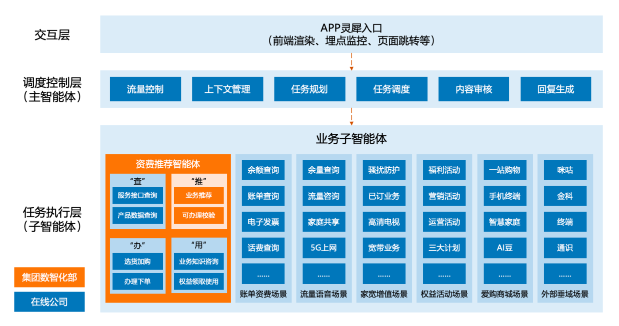
图2 - 当前对接方案

四、争议焦点
目前，在线公司与集团数智化部主要存在两处分歧。

（一）争议一：资费子智能体的能力边界
5月，集团发文（市场通〔2026〕68号）要求由数智化部建设资费智能体，实现“查、推、办、用”一体全链路服务。8月，数智化部表示当前只能承担“推荐”单一环节，咨询、办理等上下游环节无力支撑，并提出未来若要支撑全链路，应由在线公司封装知识查询、服务查询等接口供其调用。
经协商，双方已形成两点共识：一是当前数智化部仅负责推荐环节，推荐结果以其为准、由其负责；二是基于此分工，在线公司负责“查、办、用”的能力衍接，无需额外封装工具接口。相关知识数据与查询接口在集团层面均已具备，数智化部可自行解决，无需绕道在线公司。

（二）争议二：APP灵犀主控归属
数智化部在近期沟通中提出，希望借本次资费推荐智能体工作，将九天MOMA接入灵犀、替代灵犀主控，统一承接意图识别与子智能体调度。其深层动因是九天存在服务量考核压力，接入中国移动APP可直接放大调用量。
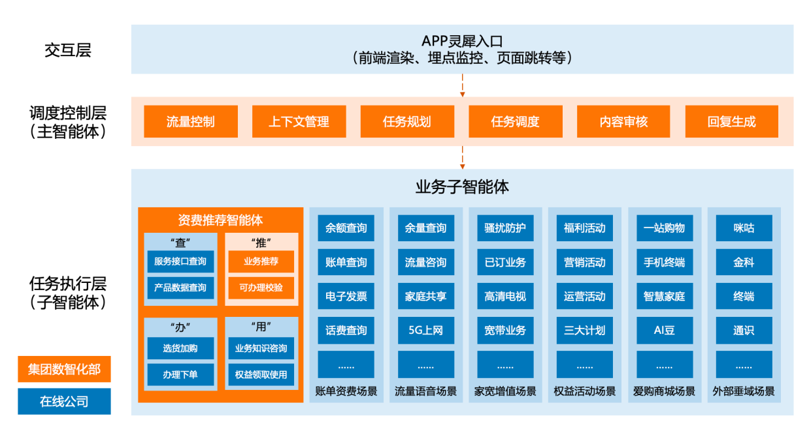
图4 - 数智化部主张未来主控应由九天负责
对此，在线公司持反对意见，理由如下：
一是工作边界。依据市场通〔2024〕166号文，在线公司是APP运营主体，对整体规模和体验负全责。主控是灵犀的调度中枢，承载意图识别、对话路由、业务分流，贯穿交互、办理、服务兑底全链路，直接决定线上服务质量和运营成效。主控若不归口在线，将出现“承担体验结果责任、缺少核心管控抓手”的权责错配。
二是业务属性。灵犀月活6000余万、月交互1000余万次，承载服务中97%以上是通信类客服业务。主控建设是业务规则、场景适配、运营策略与技术实现的复合型工作，意图调优、话术管控、异常兑底等均需深厚的通信业务积累。在线公司长期深耵10086客服体系，由在线建设运营主控才能精准匹配业务需求。
三是系统架构。灵犀的能力调用、数据流转与在线一体化客服体系深度绑定：业务接口调度、用户数据同步、办理链路、人工兑底转接、工单流转、风控校验均已形成联动；APP渠道与热线渠道双向兑底，主控是衔接节点。若改由九天替代，上述链路需推倒重建，用户体验的一致性和连续性将面临较大风险。
目前状态：数智化部已在正式会议中表态，建议灵犀仅保留一层主控，但主控建设归属尚未确定。

五、分工建议

（一）总体主张
在线灵犀主控为主、九天作为能力提供方被调用。灵犀调度中枢留在在线公司，数智化部作为基础大模型和智能体能力提供方按需被调用。该方案符合各方认同的智能体协同架构，也确保在线公司对APP服务链路的管控。九天的调用量诉求通过被主控调用同样能够满足，无需以替代主控的方式解决。

（二）各方分工
在线公司：建设运营灵犀主控与交互层；9月10日前完成北京新架构对接；年底前完成全量省份迁移；负责面客话术优化、灰度管控与服务兑底。
集团市场部：牵头明确产品分类、推荐策略、对外话术三项规范，督导省公司电渠运营。
集团数智化部：专注资费智能体推荐能力建设，加快模型迭代（白名单、推荐规则优化，按日更新策略）；配合完成对接联调；保障训练算力，生产算力按运营节奏申请扩容。
省公司：维护属地业务库和知识库，落实产品与推荐理由规范，做好试点运营。

